ГЕОДЕЗИЧЕСКИЕ УСЛОВИЯ СОЗДАНИЯ ВЕРТКАЛЬНОЙ ПЛАНИРОВКИ ГОРИЗОНТАЛЬНОЙ ПЛОЩАДКИ
ПЕРЕД ВХОДНОЙ ГРУППОЙ КСК

Г.А. ИЩЕНКО
Костанайский строительный колледж, Баймагамбетова, 1, тел.: 22-05-23
e-mail: str_col@mail.ru

Естественный рельеф на территории строительной площадки редко может удовлетворить всем условиям строительства сооружений. Поэтому приходится искусственно создавать на строительной площадке поверхность, соответствующую техническим требованиям данного сооружения. Проектирование и осуществление в натуре этих изменений рельефа называется вертикальной планировкой.
Вертикальная планировка городских территорий это изменение естественного рельефа местности путем срезки и подсыпки грунта, смягчения уклонов и т. д. применительно к требованиям планировки и застройки городов. Характер работы затрагивает вопросы планировки, безопасного движения и эстетического формирования территории колледжа.
Существующее благоустройство территории колледжа находится в неудовлетворительном состоянии. Асфальтовое покрытие площадок и тротуаров имеет многочисленные разрушения в виде продольных и поперечных трещин, просадок, выбоин и ям. Разрушению покрытия способствует полное или частичное отсутствие бортового камня, вследствие чего, водоотвод с асфальтного покрытия не обеспечивается.
В процессе эксплуатации асфальтовое покрытие под действием внешней среды подвергается разрушению, поэтому с течением времени необходимо производить ремонт, а ремонт всегда сопровождается выполнением вертикальной планировкой.
Целью работы является предоставление преобразования планировки территории путем вертикальной планировки, которая осуществляется установлением высотных отметок в характерных точках поверхности, с последующим перемещением земельных срезкой и подсыпкой масс при устройстве окончательного асфальтного покрытия.
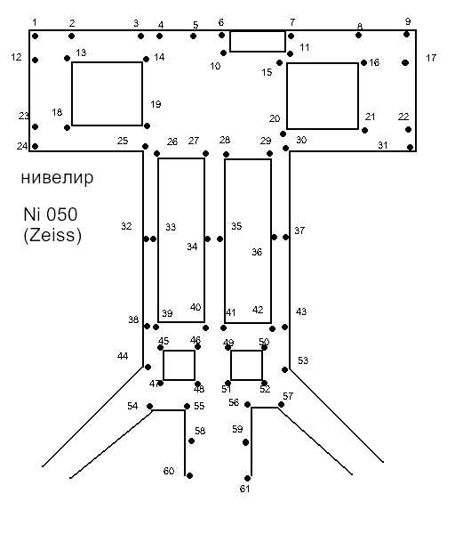

При выполнении планировки на территории были выделены основные точки для нивелирования. Для удобства работы точки были выбраны по углам газонов и тротуаров. Всего было обозначено 61 точка. Для лучшей видимости точки выделялись на асфальтовом покрытии масленой белой краской, затем последовательно пронумерованы на картонных карточках с выполнением абриса (чертежа выполненного от руки) и сфотографированы.
Нивелирование поверхности осуществлялось нивелиром прямого изображения марки N1 050 CARLZESS JENA германского производства и нивелиром обратного изображения марки Н3.
Работу по нивелированию обозначенных точек выполняли студенты строительного колледжа Куц Михаил и Фабрициус Артем во время учебной геодезической практики. Студенты специальности СЭЗС (строительство и эксплуатация зданий и сооружений) с целью приобретения навыков работы с геодезическими приборами и сравнивании результатов обработки результатов измерений выполняли съемки различными марками нивелиров. Также нивелирование точек осуществлялось с разными постановками прибора (станции). За основу при расчетах была принята одна из станций в центре планировочной территории.
После выполнения полевых работ выполнялись расчеты по планировки. Для этого определили наименьшую черную отметку в пределах проектируемой территории Н₀ = 1332м и приняли ее как проектную для дальнейшего расчета рабочих отметок. Рабочие отметки вычисляются как разность между черными (фактическими) и красными (проектными) отметками по формуле:
h_{РАБ} = Н_{Ч} - Н_{ПР,}
где:
Н_{Ч} – черная или фактическая отметка,
Н_{ПР} – красная или проектная отметка.
Рабочие отметки могут иметь положительный и отрицательный знаки. Положительный знак рабочей отметки указывает на необходимость выемки грунта в этой точке, а отрицательный знак – на подсыпку грунта, если нивелирование выполняется нивелиром обратного изображения марки Н3. При выполнении нивелирования прямого изображения марки N1 050 CARLZESS JENA рабочие отметки при выемке грунта будет иметь отрицательный знак, а подсыпка – положительный.
Такой расчет рабочих отметок производится под горизонтальную площадку, но для стока вод расчет выполнялся и под наклонную площадку с принятым уклоном
i = 15‰. В этом случае проектные отметки точек вычисляются по формуле:
Н_{ПР i+1} = Н_{ПР 1} + i d,
где:
Н_{ПР i+1} , Н_{ПР 1} – проектные отметки последующей и предыдущей точек,
i – проектный уклон,
d - длина стороны.
Расчет рабочих отметок для всех обозначенных 61 точки был выполнен в виде таблицы с учетом планировки под два вида площадки горизонтальной и наклонной. Пример с отметками и данными расчета некоторых точек приведен ниже в таблице

с учетом уклона, i = 15 промиль
нумерация точек | NI 050 CARLZEISS JENA | NI 050 CARLZEISS JENA | Н-3 | Н-3 | NI 050 CARLZEISS JENA
1 | 970 | -172 | 485 | -455 | 1332 |  | 1130
2 | 1020 | -122 | 591 | -349
3 | 1090 | -52 | 682 | -258
4 | 1135 | -7 | 712 | -228 | 190 | с 1 по 9 | 190
5 | 1165 | 23 | 721 | -219
6 | 1200 | 58 | 768 | -172
7 | 1205 | 63 | 773 | -167
8 | 1250 | 108 | 830 | -110
9 | 1205 | 63 | 737 | -203
10 | 1230 | 38 | 832 | -158 | 140 | с 10 по 11
11 | 1273 | 81 | 915 | -75
12 | 970 | -362 | 485 | -645
13 | 1005 | -327 | 730 | -400
14 | 1050 | -282 | 800 | -330
15 | 1290 | -42 | 940 | -190

Рабочие отметки необходимы для определения объемов земляных работ, которые определяют количество грунта по выемке и насыпи.
Основным принципом вертикальной планировки является принцип балансирования земельных масс. Это значит, что необходимо соблюдать условия, при котором баланс земляных масс должен быть приближенным к нулевому. Нулевой баланс земельных масс - это оптимальный вариант. Он означает равенство объемов выемок и насыпей. Для определения баланса земельных масс составляют картограмму земельных работ, на которой указываются фактические, проектные и рабочие отметки. Объемы земельных работ подсчитываются на основании рабочих отметок вершин раздельно по выемке и насыпи грунта по формуле:
V = S*а_{СР}
где:
S – площадь простейшей геометрической фигуры;
а_{СР} – средняя рабочая отметка вершин фигуры.
Для подсчета объемов по выемки и насыпи грунта, территория перед колледжем разбили на прямоугольники, из площадей которых были исключены площади квадратных и прямоугольных газонов. Для выполнения этих расчетов были произведены линейные измерения всей планируемой территории и просчитаны площади прямоугольных и квадратных участков. Вся территория условно была разбита на 10 геометрических фигур. Площади квадратов и прямоугольников вычисляются, как произведения сторон, а средняя высота (а_{СР}), как сумма рабочих отметок вершин квадратов деленная на количество вершин фигуры. Затем выполнялся расчет объемов земельных масс по каждой геометрической фигуре.

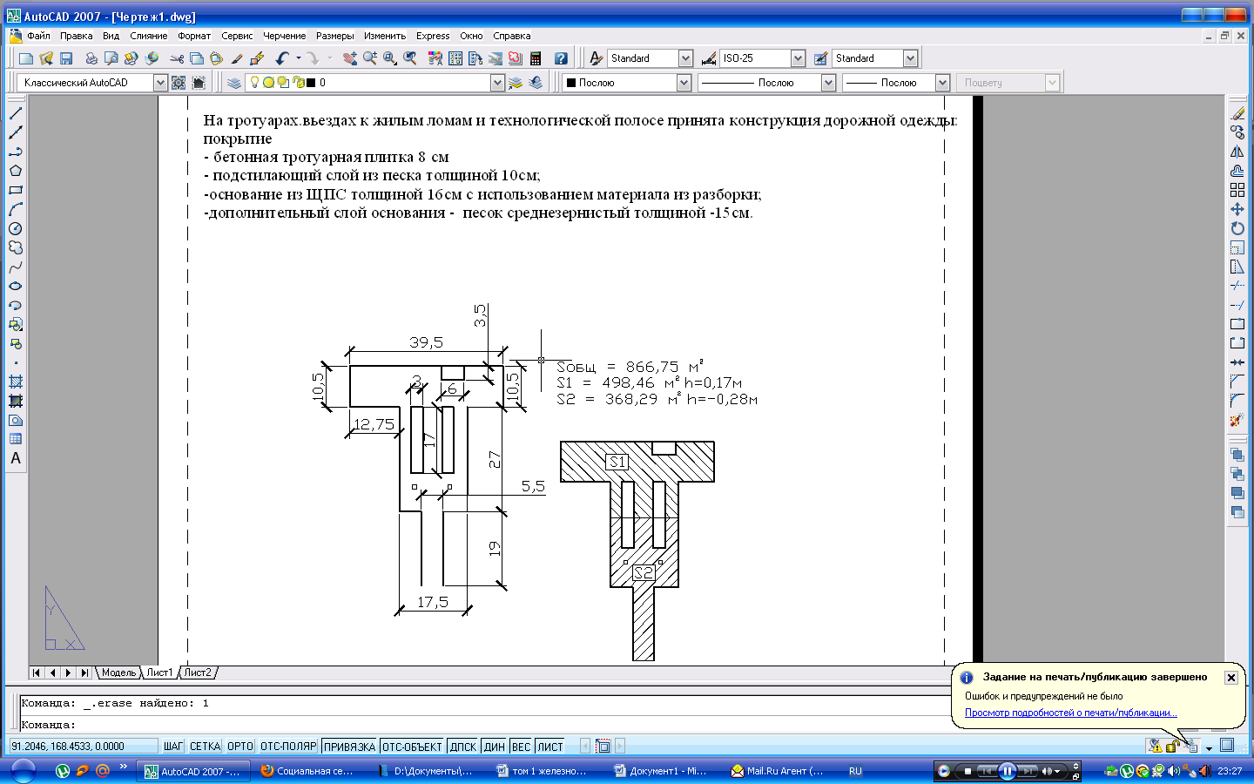
Например: расчет объемов нескольких геометрических фигур
V₁=39,5*10,5* (0,172+0,063+0,117+0,085) / 4 = - 14.6199м³
V₂=17,5 * 27 * (0,018+0,089+0+0,126) / 4 = 27.52313м³
V₃=5,5 * 19 * (0,01+0,023+0,123+0,057) / 4 = -3,84038м³
V₄=4 * 4,5 * (0,327+0,282+0,032+0,002) / 4 = -2,8935м³
V₅=4 * 4,5 * (0,042+0,007+0,123+0,113) / 4 = 0,8415
V₆=17 * 3 * (0,015+0,038+0,045+0,006) / 4 = 0,1785
V₇=17 * 3 * (0,061+0,108+0,106+0,083) / 4 = 4,5645
V₈=1 * 1 * (0,058+0,023+0,004+0,037 / 4 = 0,0285

Весь расчет представлен в виде таблицы. Объем фигуры с положительным знаком-это выемка грунта, а с отрицательным-подсыпка грунта.

№ | Дл. сторон | S | отметки по углам |  |  |  | ∑Н | hср | Vз фигур | итого V
1 | 39,5 | 414,8 | -0,17 | 0,06 | -0,12 | 0,085 | -0,141 | -0,04 | 14,62 | 3,42
 | 10,5
2 | 17,5 | 472,5 | 0,02 | 0,09 | 0 | 0,13 | 0,233 | 0,06 | 27,52
 | 27
3 | 5,5 | 104,5 | 0,01 | 0,02 | -0,12 | -0,06 | -0,15 | -0,04 | -3,84
 | 19
4 | 4 | 18 | -0,33 | -0,28 | -0,03 | -0,01 | -0,643 | -0,16 | -2,89
 | 4,5
5 | 4 | 18 | -0,04 | -0,01 | 0,12 | 0,11 | 0,19 | 0,05 | 0,84
 | 4,5
6 | 17 | 51 | 0,06 | 0,06 | 0,04 | 0,08 | 0,24 | 0,06 | 3,06
 | 3
7 | 17 | 51 | 0,06 | 0,11 | 0,11 | 0,08 | 0,35 | 0,09 | 4,56
 | 3
8 | 1 | 1 | 0,06 | 0,02 | -0,01 | 0,04 | 0,11 | 0,03 | 0,03

Подсчет объемов земляных работ выполняли под горизонтальную планировку территории и наклонную площадку, с целью выполнения основных задач данной работы по обеспечение удобного и безопасного движения к центральному входу колледжа и организации стока поверхностных (атмосферных) вод путем обеспечения стока с территории центрального входа.
По итогам подсчета, объем земляных работ планируемой площадки перед главным фасадом составляет 3,42м³ насыпи.
Практическая значимость работы – это создание горизонтальной площадки для дальнейшего асфальтирования, практическое использование покрытия территории; и сравнивание данных результатов с выполнением работ при привлечении подрядчиков.
Если будут выполнятся работы по удалению существующего асфальтового покрытия, то на тротуарах, выездах к жилым домам и технологической полосе принимается конструкция дорожной одежды:
-бетонная тротуарная плитка 8см;
-подстилающий слой из песка 10см;
-основание из ЩПС толщиной 16см с использованием материала из разработки;
-дополнительный слой основания - песок среднезернистый толщиной-15см.
Надеемся, что наш колледж будет иметь красивую и благоустроенную главную площадку перед фасадом и небольшая помощь с выполнением геодезических работ нашими студентами-строителями останется замечена и полезна, а ландшафтный дизайн выполнят наши студенты-архитекторы.

Ллитература

1. Барсуков Г.М. Вертикальная планировка жилых территорий. Учебное пособие. Волгоград 2003.
2. Бакутис В.Э. Инженерная подготовка городских территорий. М, Высшая школа, 1970
3. Евтушенко М.Г., Гуревич Л.В. Инженерная подготовка территорий населенных мест. М., Стройиздат 1982.
4. Федоров Б.Д. «Геодезия». М, Высшая школа, 1969.

